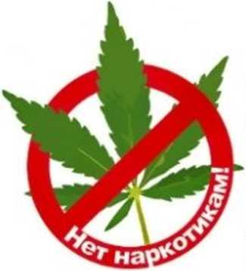
Памятка

по борьбе с дикорастущей коноплей
Вред, наносимый наркотиками, чрезвычайно велик - от них страдает всё общество, прежде всего - молодёжь.
Наличие благоприятных климатических условий способствует произрастанию наркосодержащих растений (дикая конопля, мак) на приусадебных участках граждан, а также на сельскохозяйственных угодьях и бесхозных земельных участках.
Обращаем Ваше внимание на необходимость своевременного проведения на своих и прилегающих территориях мероприятий по выявлению и незамедлительному уничтожению очагов произрастания наркосодержащих растений, в том числе дикорастущей конопли.
В соответствии с Российским законодательством, уничтожать дикорастущие наркосодержащие растения обязаны все собственники и пользователи участка земли, на котором они произрастают.
Статья 10.5 КОАП РФ. Непринятие мер по уничтожению дикорастущих растений, содержащих наркотические средства или психотропные вещества либо их прекурсоры.
Непринятие землевладельцем или землепользователем мер по уничтожению дикорастущих растений, содержащих наркотические средства или психотропные вещества либо их прекурсоры, после получения официального предписания уполномоченного органа - влечет наложение административного штрафа на граждан в размере от 3000 до 4000 рублей; на должностных лиц - от 5000 до 10000 рублей; на юридических лиц - от 50 000 до 100 000 рублей.

